Практическая работа №5
Web3-интеграция, тестирование безопасности, обнаружение угроз и DevSecOps
для блокчейн-приложения

Вариант №1 «Банки и финтех» — реестр межбанковских платёжных поручений
Выполнил: Айкенов Ерасыл
Astana IT University, магистратура • курс «Безопасность блокчейн-приложений»
Дата: 21.10.2026

1. Цель работы и что я сделал
В этой работе я продолжил проект из ПР3 — смарт-контракт реестра статусов межбанковских платёжных поручений — и построил вокруг него три вещи: безопасный Web3-клиент (dApp), комплекс верификации безопасности и систему мониторинга с DevSecOps-конвейером и нагрузочным экспериментом. Всё работает полностью локально и офлайн на сети Hardhat (chainId 31337); внешние сервисы, Docker и реальные сети я не использовал.
Контракт я взял из ПР3 без изменений (побайтово). Его контрольная сумма:
sha256(PaymentOrderRegistry.sol) = 13c4f8891ca3b601fbb02045f12d1cc226c6af3c54d5700fb336898ad270bfc2
Кратко, что я реализовал:
- Задание 1 — dApp на Vite + React + viem v2 с подключением MetaMask, guard сети, отображением роли, чтениями, четырьмя операциями записи, машиной состояний транзакции, лентой событий без дублей и негативным сценарием.
- Задание 2 — модель угроз STRIDE, три проверяемых инварианта, 13 автоматических тестов (интеграционные, инвариантные, property/fuzz), статический анализ и аудит зависимостей.
- Задание 3 — телеметрию трёх категорий, два правила обнаружения с cooldown, демонстрации срабатывания и штатного сценария, CI-конвейер и нагрузочный эксперимент с графиками.

2. Архитектура и стек
Архитектура системы (зоны «Пользователь → dApp → Кошелёк → RPC → Контракт», границы доверия и точки проверки полномочий AC-1, AC-2, AC-3) показана на схеме ниже. Единственная авторитетная проверка полномочий — AC-3 в контракте (onlyRole по msg.sender).
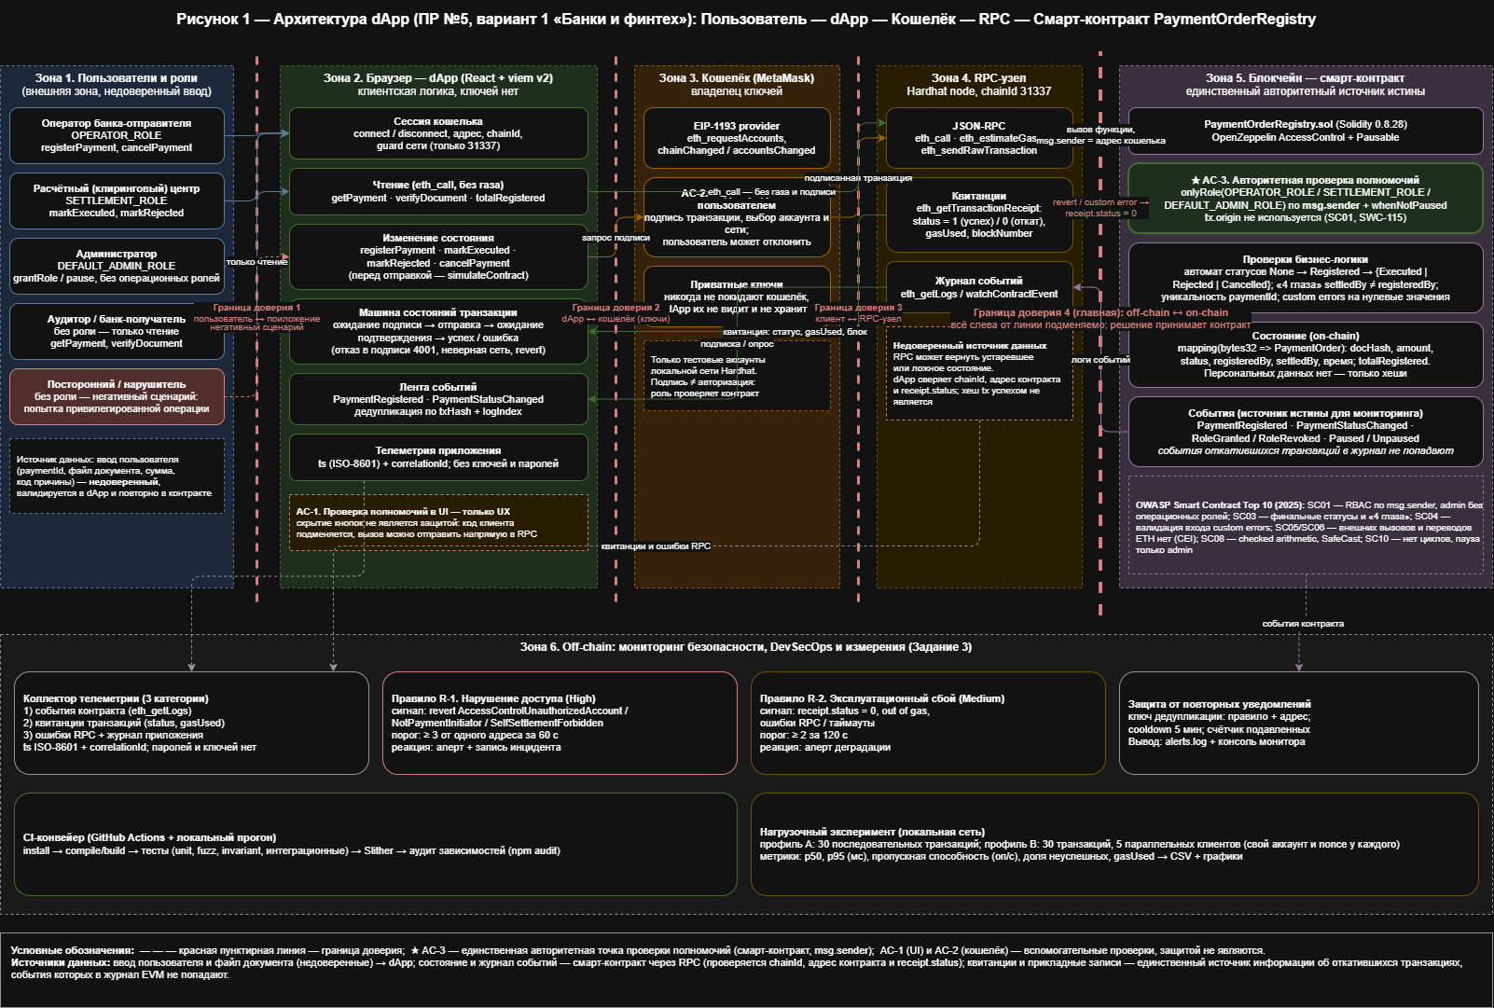
Рисунок 1. Архитектура и границы доверия
Инструменты и версии (зафиксированы при сдаче):
Компонент | Версия
ОС | Windows_NT 10.0.26300 (x64)
Node.js | v24.13.0
npm | 11.6.2
Hardhat | 3.18.1
viem | 2.57.3
TypeScript | 6.0.3
OpenZeppelin Contracts | 5.6.1
solc | 0.8.28
React | 18.3.1
Vite | 5.4.11
Slither | не установлен (требует запуска у пользователя)

Развёртывание (реальные значения локального запуска):
Параметр | Значение
Адрес контракта | 0x5fbdb2315678afecb367f032d93f642f64180aa3
Tx деплоя | 0x001a4cc0606582bd443ba42efe34cdfc5ac1f496dc82e5defaefa10b33c49a7b
Блок | 1
gasUsed деплоя | 963412
Админ (DEFAULT_ADMIN_ROLE) | 0xf39fd6e51aad88f6f4ce6ab8827279cfffb92266
Оператор (OPERATOR_ROLE) | 0x70997970c51812dc3a010c7d01b50e0d17dc79c8
Расчётный центр (SETTLEMENT_ROLE) | 0x3c44cdddb6a900fa2b585dd299e03d12fa4293bc

Я развернул контракт на локальном узле, выдал роли оператору и расчётному центру и загрузил три демонстрационных поручения (одно исполнено, одно отклонено, одно оставлено для живой демонстрации):
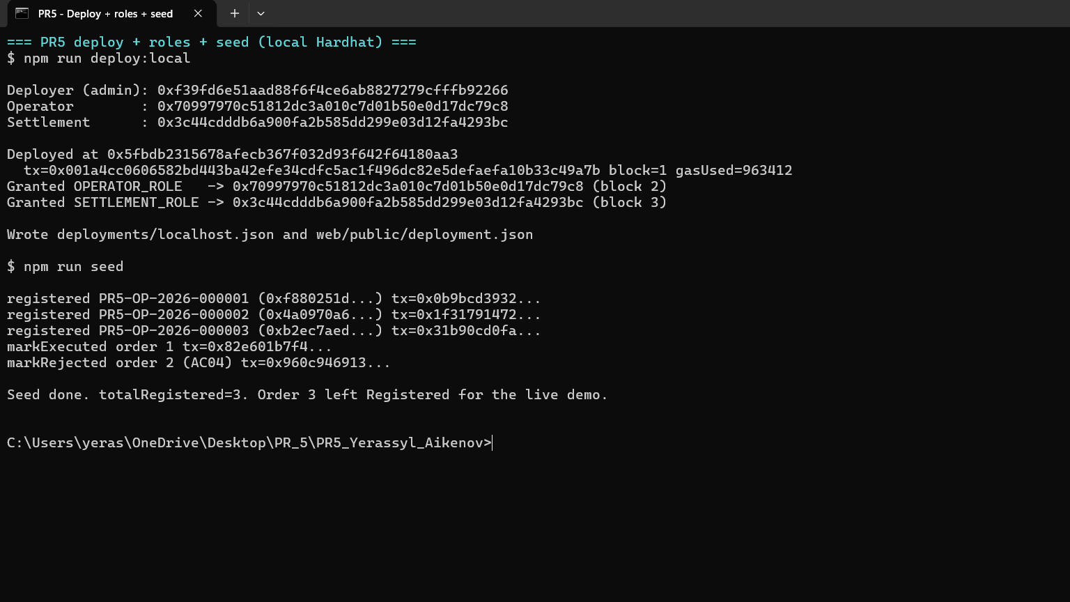
Рисунок 2. Развёртывание, выдача ролей и демо-данные (деплой на блоке 1)

3. Задание 1 — Web3-клиент и безопасная интеграция
Я сделал dApp на Vite + React + TypeScript + viem v2, который подключается к MetaMask через window.ethereum (EIP-1193), без wagmi. Адрес контракта и ABI dApp берёт из дескриптора развёртывания, chainId зафиксирован конфигом, а перед работой проверяется, что по адресу есть байткод. Я реализовал:
- Сессию кошелька: подключение, показ адреса (кратко и полностью по ховеру), chainId и имени сети, кнопку «Завершить сеанс», обработку событий accountsChanged и chainChanged.
- Guard сети: при chainId ≠ 31337 — баннер «Неверная сеть», блокировку записи и кнопку переключения сети (с обработкой кода 4902 → добавление сети).
- Отображение роли подключённого адреса (через hasRole) с явной подписью, что проверка в UI информационна, а полномочия проверяет контракт.
- Два чтения: getPayment и verifyDocument (хеш XML считается в браузере), плюс счётчик totalRegistered.
- Четыре операции записи: registerPayment, markExecuted, markRejected, cancelPayment.
- Машину состояний транзакции: симуляция (ловлю custom error заранее) → ожидание подписи → отправка → ожидание подтверждения → успех/ошибка; отдельное сообщение при отказе в подписи (код 4001); определение отката по receipt.status === "reverted"; показ txHash, blockNumber, gasUsed.
- Ленту событий двух типов (PaymentRegistered и PaymentStatusChanged) с дедупликацией по ключу ${txHash}-${logIndex}, устойчивую к StrictMode.
- Негативный сценарий: привилегированная операция без полномочий откатывается с AccessControlUnauthorizedAccount, состояние реестра не меняется.
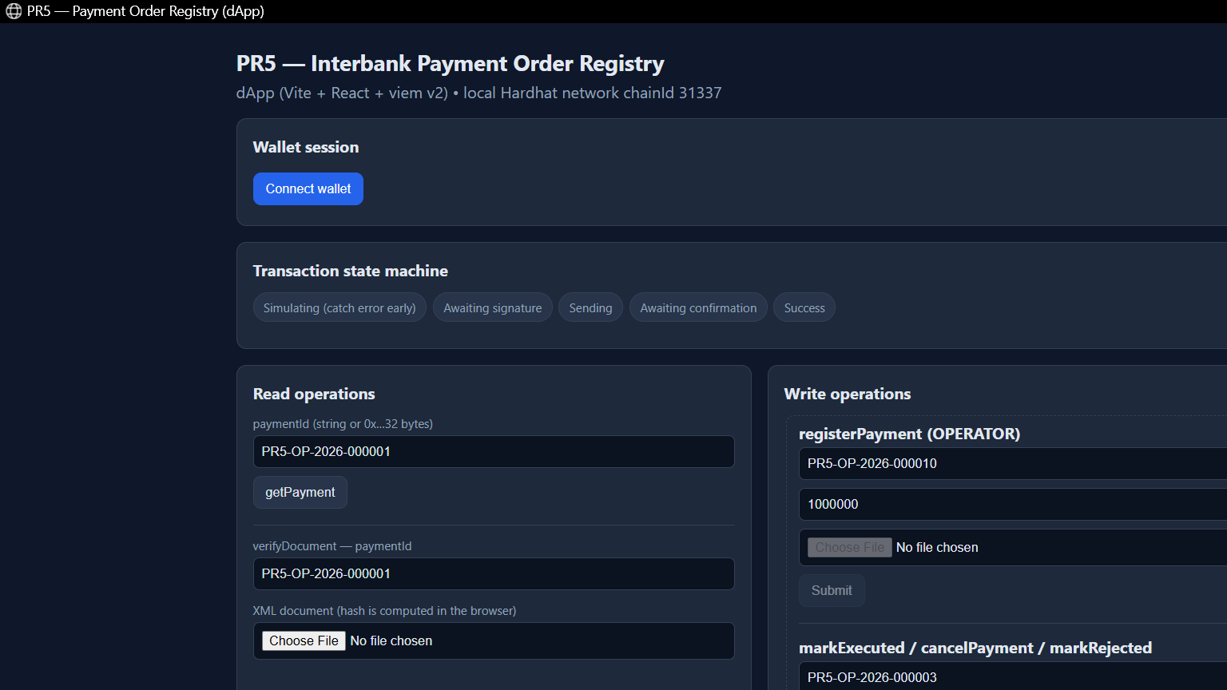
Рисунок 3. Интерфейс dApp: сессия кошелька, машина состояний транзакции, операции чтения/записи
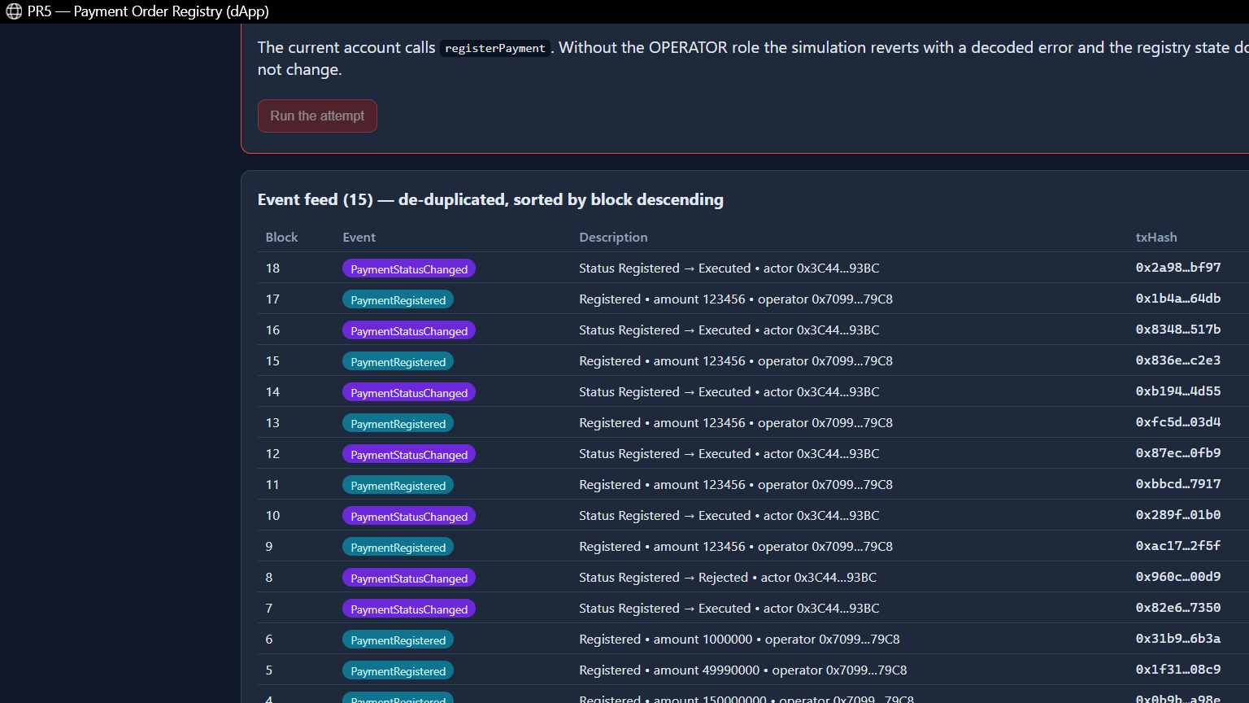
Рисунок 4. Лента событий dApp: PaymentRegistered/PaymentStatusChanged без дублей, по убыванию блока
Чтобы быстро проверить интеграцию из терминала, я сделал отдельное окно проверки Задания 1: оно показывает успешные чтения зелёными галочками, а заблокированную попытку несанкционированного доступа — красным (состояние реестра при этом не меняется).
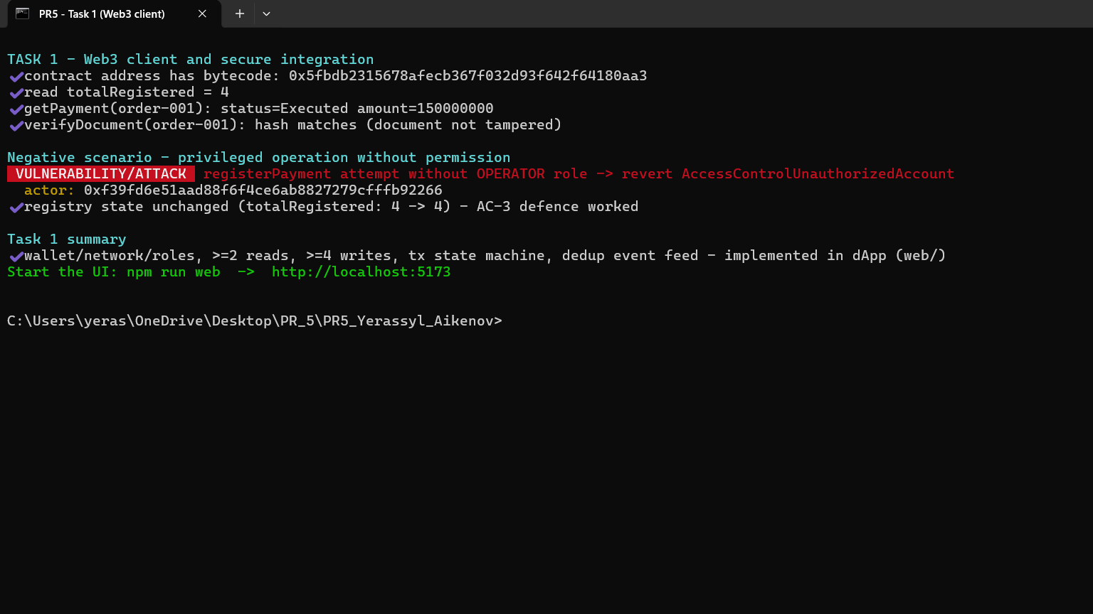
Рисунок 5. Терминал Задания 1: проверки (зелёным) и заблокированная атака (красным)

4. Задание 2 — Верификация и анализ безопасности
Я составил модель угроз STRIDE по четырём компонентам (dApp, кошелёк, RPC, контракт) — всего 12 угроз с оценкой риска, мерами защиты и привязкой к OWASP Smart Contract Top 10 (2025). Неприменимые категории (оракулы, reentrancy, flash-loan, случайность) я отметил с обоснованием. Полная таблица — в docs/STRIDE.md.
Я сформулировал три проверяемых инварианта и проверяю их автоматически:
- INV-1 (SC01): состояние меняют только держатели ролей; адрес без роли не может изменить ничего.
- INV-2 (SC03): финальный статус необратим, а docHash/amount/registeredBy неизменны после регистрации.
- INV-3 (SC01/SC03): для Executed/Rejected исполнитель ≠ инициатор («4 глаза»), а totalRegistered равен числу успешных регистраций.
Результаты тестов (реальный прогон, все зелёные):
Категория | Команда | passed | failed
integration | npm run test:integration | 10 | 0
invariants | npm run test:invariants | 1 | 0
property | npm run test:property | 2 | 0
ИТОГО | npm test | 13 | 0

Я специально покрыл негативные векторы OWASP SC Top 10: SC01 (контроль доступа и «4 глаза»), SC03 (машина состояний, неповторяемость paymentId), SC04 (валидация ввода), SC08 (границы uint128 в property-тестах), SC10 (пауза/DoS). Каждый вектор приводит к откату, а состояние реестра не меняется. Окно проверки Задания 2 показывает это наглядно:
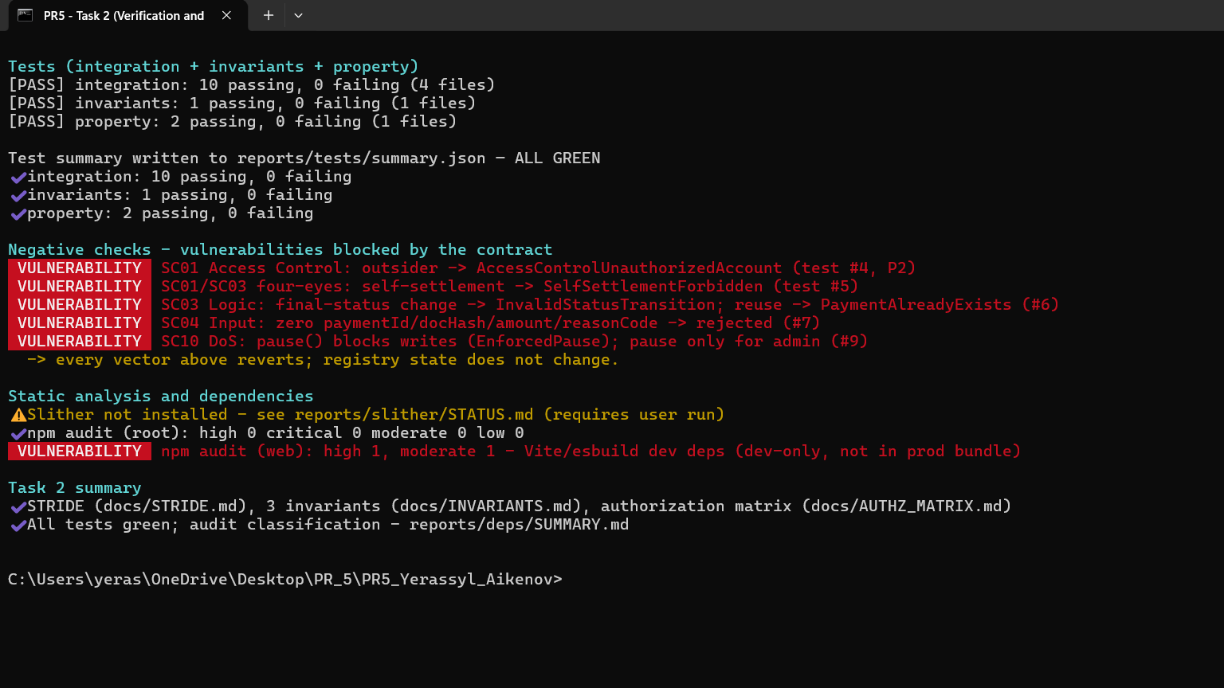
Рисунок 6. Терминал Задания 2: зелёные тесты и заблокированные уязвимости (красным)
Статический анализ и зависимости:
- Slither: не установлен (требует запуска у пользователя). Команда установки и запуска — в reports/slither/STATUS.md.
- npm audit (корень): high 0, critical 0 — чисто.
- npm audit (web): high 1, moderate 1 — это dev-зависимости Vite/esbuild (только dev-сервер), в продакшен-бандл не попадают и в нашем офлайн-сценарии не эксплуатируются. Классификация — в reports/deps/SUMMARY.md.

5. Задание 3 — Мониторинг, DevSecOps и производительность
Я сделал сервис мониторинга (Node + viem), который собирает телеметрию трёх категорий: события контракта, квитанции транзакций и прикладные записи/ошибки RPC. Каждая запись содержит ISO-время и сквозной correlationId; секреты, ключи и содержимое документов не логируются — только хеши и идентификаторы.
Важный момент: события откатившихся транзакций не попадают в журнал логов EVM (а на локальной сети с automine такая транзакция вообще не майнится). Поэтому оба правила обнаружения я построил на квитанциях и прикладных записях, а не на eth_getLogs.
Два правила обнаружения:
- R-1 «Попытка нарушения доступа» (High): ≥ 3 отказов доступа от одного адреса за 60 с.
- R-2 «Эксплуатационный сбой» (Medium): ≥ 2 иных сбоев (out of gas, InvalidStatusTransition, ошибки RPC) за 120 с.
- Защита от повторных уведомлений: ключ дедупликации rule+actor, cooldown 5 минут, счётчик подавленных срабатываний; состояние переживает перезапуск.
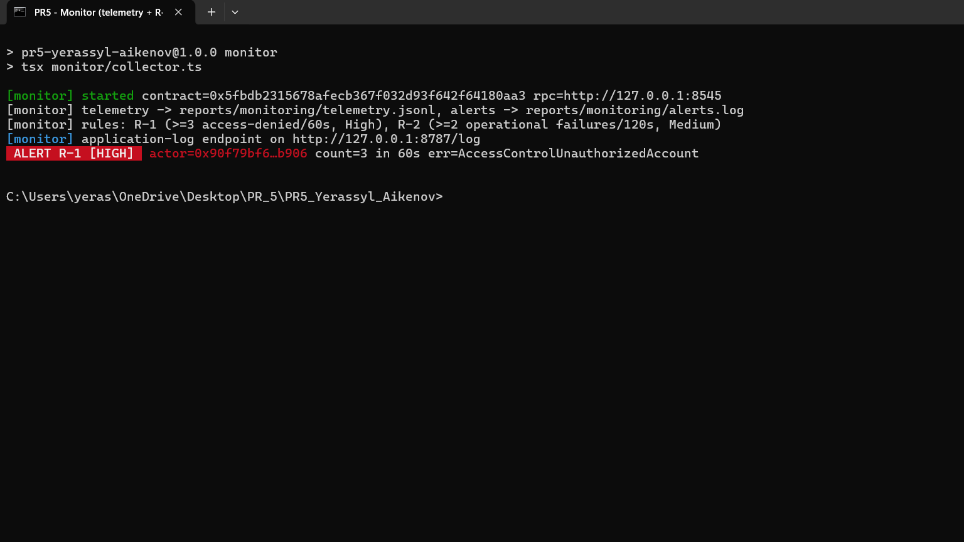
Рисунок 7. Сервис мониторинга: телеметрия, правила R-1/R-2 и живой алерт R-1 (красным)
Демонстрация срабатывания R-1: аккаунт без роли трижды пытается выполнить привилегированную операцию — правило срабатывает один раз, повторные подавляются cooldown-ом. Штатный сценарий (регистрация → исполнение → проверка документа) не поднимает ни одного алерта.
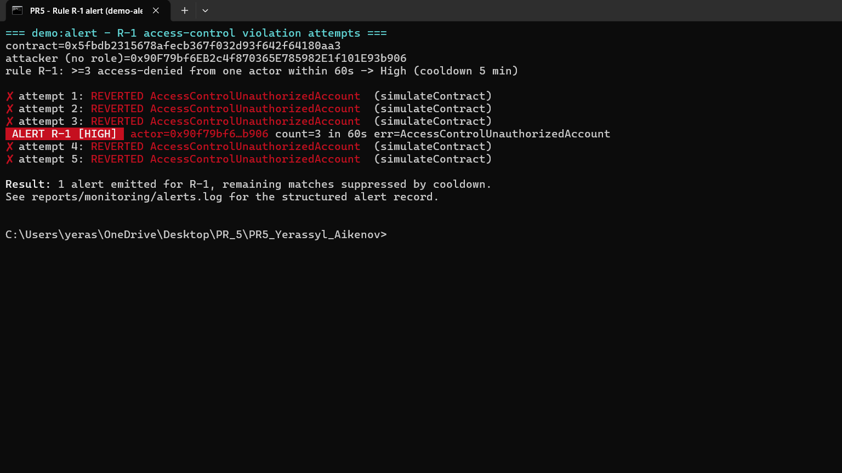
Рисунок 8. Срабатывание R-1 (красный алерт HIGH) и подавление cooldown-ом
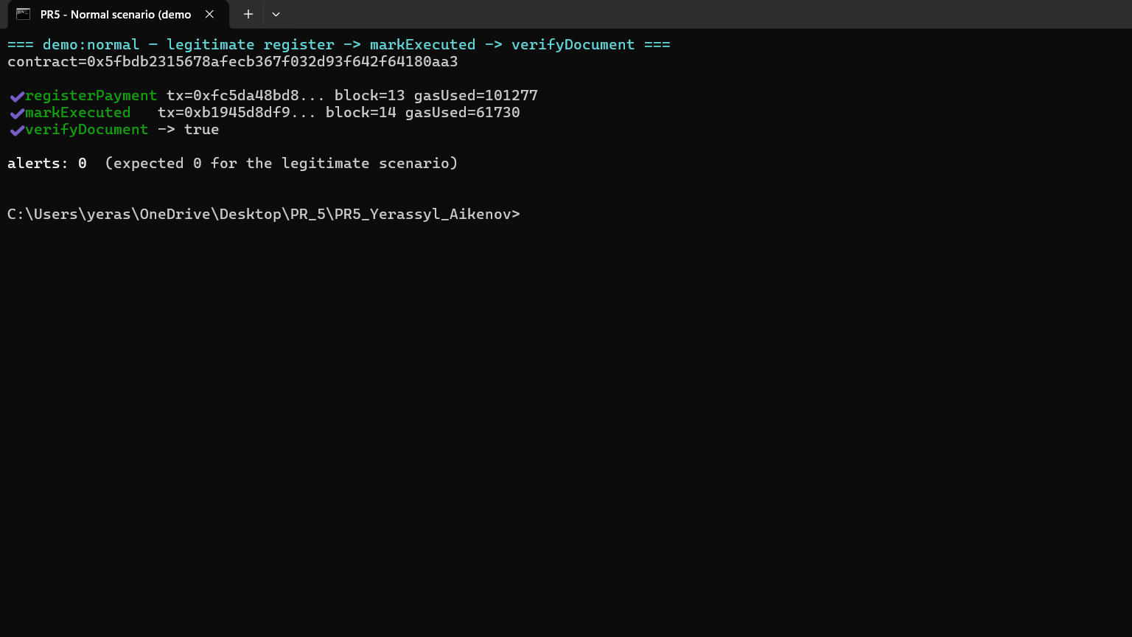
Рисунок 9. Штатный сценарий легитимными ролями — «alerts: 0»
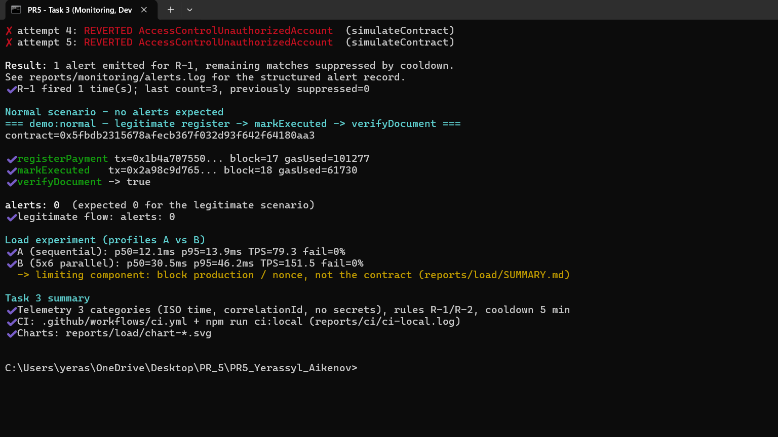
Рисунок 10. Терминал Задания 3: R-1, штатный сценарий и сводка нагрузки
CI-конвейер. Я описал GitHub Actions (.github/workflows/ci.yml): установка зависимостей → компиляция контракта и сборка web → тесты → Slither → аудит зависимостей. Тот же набор проверок я запускаю локально одной командой npm run ci:local, и он проходит успешно.
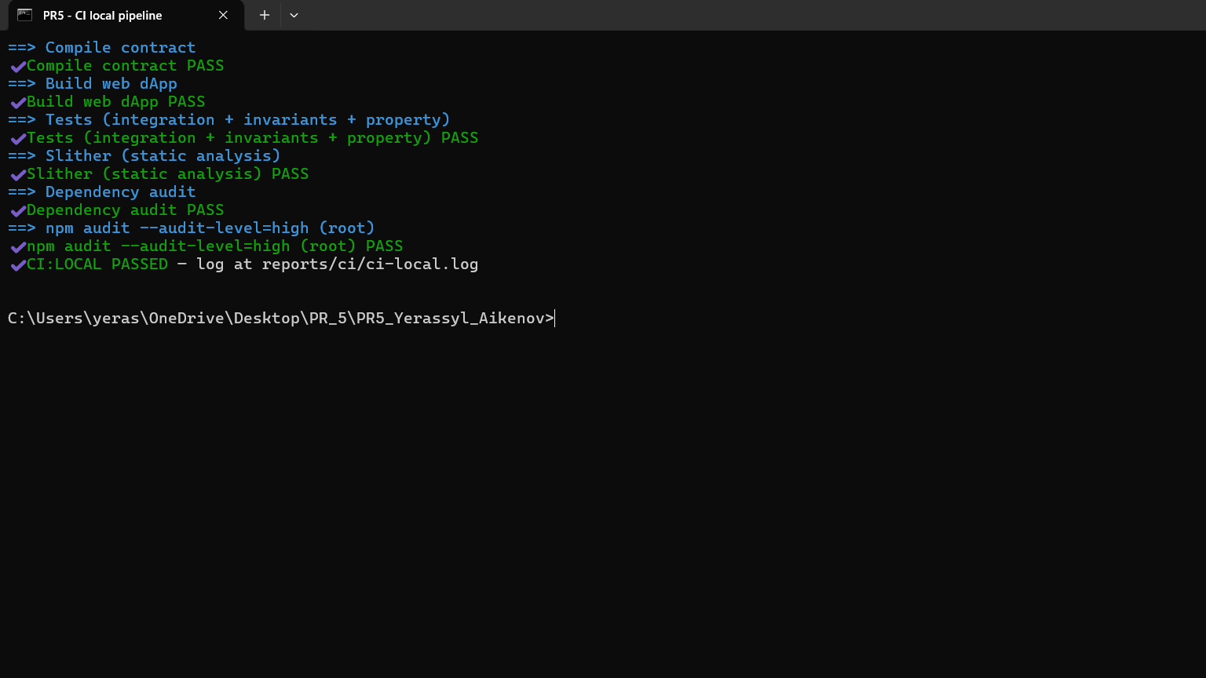
Рисунок 11. Локальный CI-конвейер (npm run ci:local) — все шаги пройдены

5.1. Нагрузочный эксперимент
Я сравнил два профиля на 30 транзакций registerPayment каждый (viem, локальные аккаунты, без MetaMask): A — последовательно одним аккаунтом; B — 5 параллельных клиентов по 6 транзакций, у каждого свой аккаунт. Nonce управляется явно, paymentId уникальны, gasPrice одинаков, 3 транзакции прогрева не учитываются. p50/p95 — метод ближайшего ранга.
Метрика | Профиль A (послед.) | Профиль B (5×6 парал.)
Успешно / всего | 30/30 | 30/30
Доля неуспешных | 0% | 0%
Полное время, мс | 378 | 198
Пропускная способность, оп/с | 79.3 | 151.5
Задержка p50, мс | 12.1 | 30.5
Задержка p95, мс | 13.9 | 46.2
gasUsed median | 101265 | 101265

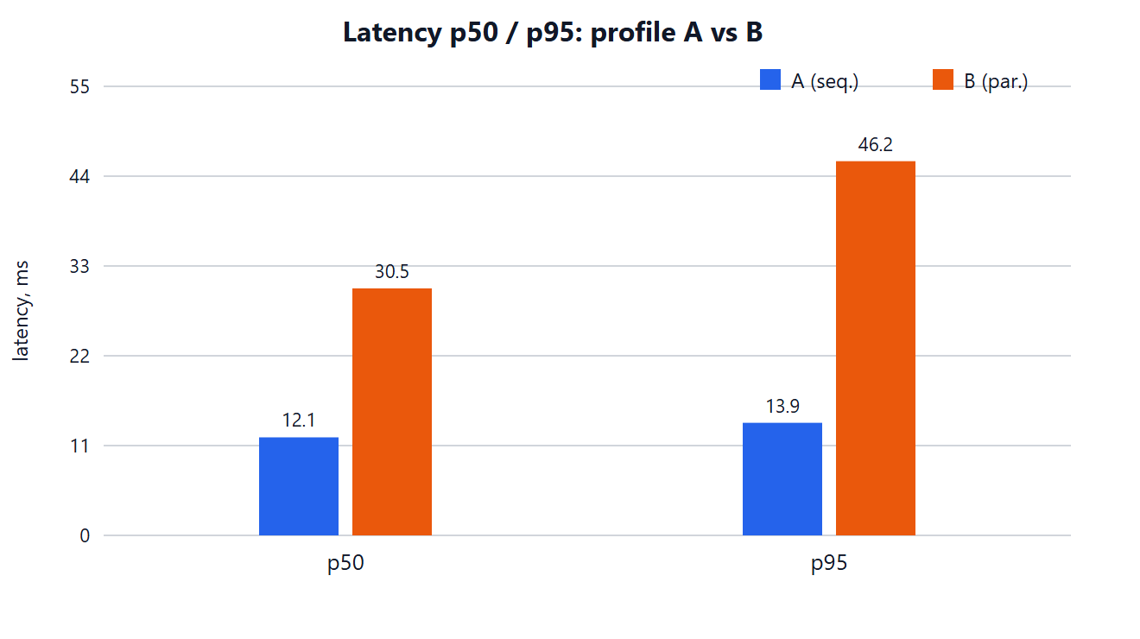
Рисунок 12. Задержка p50/p95 по профилям
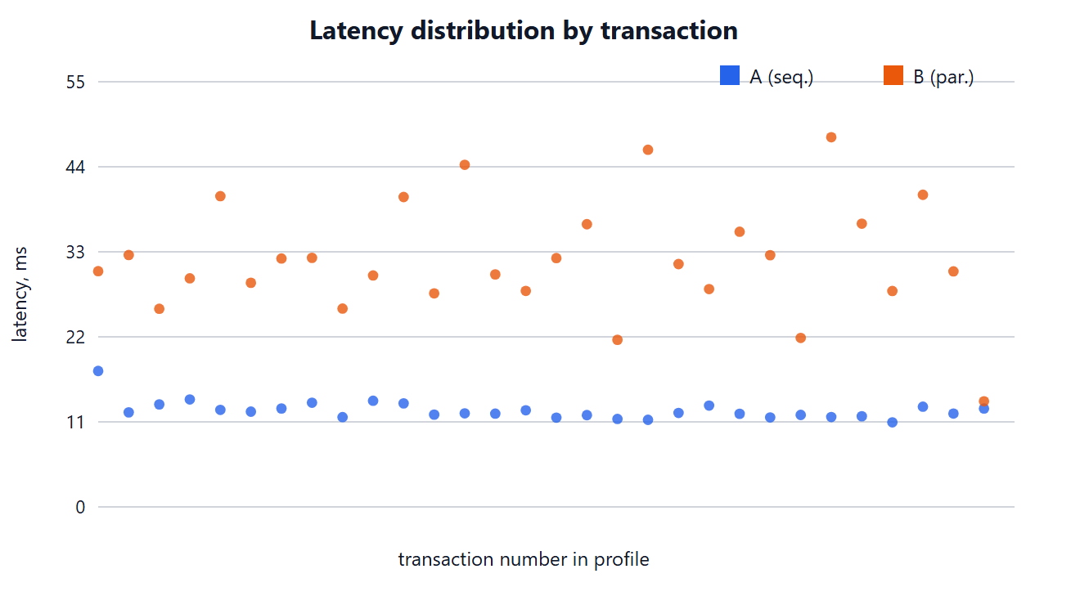
Рисунок 13. Распределение задержек по транзакциям
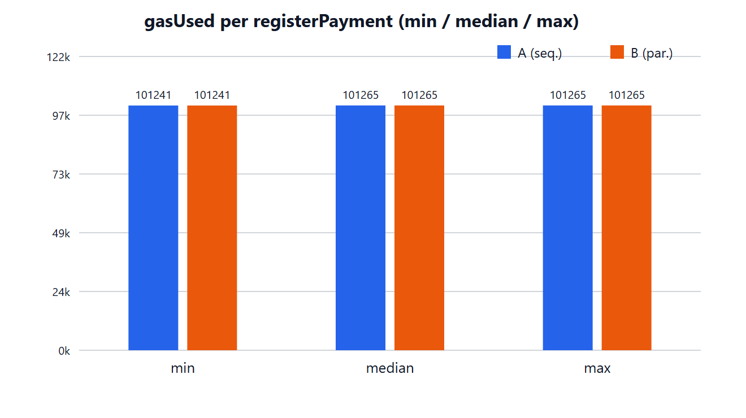
Рисунок 14. gasUsed на registerPayment
Вывод. gasUsed практически постоянен, то есть ограничивающий компонент — не контракт, а производство блоков и последовательная обработка nonce на уровне узла (режим automine: одна транзакция в блок). Профиль B даёт выше пропускную способность (151.5 против 79.3 оп/с), но выше и p95 (46.2 против 13.9 мс) из-за конкуренции за блоки. Мера оптимизации — интервальный майнинг с несколькими транзакциями в блоке или батчинг регистраций; это снимает ограничение «1 транзакция = 1 блок» и снижает p95 для параллельного профиля.

6. Ответы на контрольные вопросы
1. Почему авторизация проверяется в контракте, а не в интерфейсе?
Интерфейс и кошелёк на стороне пользователя, их легко обойти, а подпись доказывает только владение ключом, но не полномочия. Единственная авторитетная точка — контракт, который проверяет роль по msg.sender через onlyRole (AC-3). Проверка в UI информационна и нужна лишь для удобства.
2. Чем отличаются интеграционные тесты, инварианты и статический анализ?
Интеграционные тесты проверяют конкретные сценарии на работающей сети; инварианты — свойства состояния, которые должны выполняться всегда, после случайных последовательностей действий; статический анализ исследует код без выполнения. Методы дополняют друг друга.
3. Как обнаружить неуспешную транзакцию, если её событий нет в журнале EVM?
По квитанции транзакции (receipt.status = reverted, отправитель, gasUsed) и по прикладным записям от dApp — результату simulateContract с расшифрованной ошибкой. На этих источниках и работают правила монитора R-1 и R-2, а не на eth_getLogs.
4. Как интерпретировать p95 и пропускную способность при сравнении профилей?
p95 — задержка, в которую укладываются 95% транзакций (хвост, важен для SLA); пропускная способность — число успешных операций в секунду. Их читают вместе: параллельный профиль даёт выше пропускную способность, но и выше p95; рост пропускной способности ценен, если p95 остаётся приемлемым.

7. Заключение
Я выполнил все три задания практической работы. Контракт из ПР3 использован без изменений, всё запускается локально и офлайн из чистого клона по командам из DEMO.md. dApp обеспечивает безопасную интеграцию с MetaMask и явную машину состояний транзакции; верификация подтверждена 13 зелёными тестами, моделью STRIDE и тремя автоматически проверяемыми инвариантами; мониторинг обнаруживает попытки нарушения доступа на квитанциях и прикладных записях с защитой от повторных уведомлений; CI-конвейер и нагрузочный эксперимент показывают воспроизводимость и ограничивающий компонент производительности. Все цифры и хеши в отчёте — результат реальных запусков.

Приложение. Команды и артефакты
Основные команды (подробно — README.md и DEMO.md):
- npm run node — локальный узел Hardhat (8545)
- npm run deploy:local && npm run seed — деплой, роли и демо-данные
- npm run web — dApp (http://localhost:5173)
- npm test — все тесты (интеграционные + инварианты + property)
- npm run monitor — телеметрия и правила R-1/R-2
- npm run demo:alert / demo:normal — демонстрация срабатывания и штатного сценария
- npm run loadtest — нагрузочный эксперимент и графики
- npm run ci:local — весь CI-набор локально
- launchers\run_all.cmd — отдельное окно-терминал на каждое задание
Артефакты запусков собраны в папке reports/ (tests, slither, deps, monitoring, load, screenshots), сводные факты — в REPORT_DATA.md.

